

GROUP 4P

Company

4P

**Restaurant management.**

**MS Word Template**

**TABLE OF CONTENTS**

1. **PROBLEM DEFINITION**
   1. **Giới Thiệu**

Xây dựng ứng dụng quản lý chuổi nhà hàng , quán ăn tích hợp, nhầm mục đích giúp khách hàng tìm kiếm địa điểm , đặt hàng. Khi bạn đặt hàng với 4PFood, chúng tôi sẽ nhận hàng, gửi xuống nhà hàng và chỉ định đối tác giao hàng 4PFood đến nhận đơn hàng để mang đến cho bạn. 4P giúp bạn giữ chổ tại các nhà hàng mà bạn muốn đến.

**1.2. Mục đích**

Giúp người dùng có thể đặt hàng quán ăn trực tuyến, có hỗ trợ đặt giữ chỗ tại các cửa hàng mà người dùng muốn đến.

* Khi thực hiện đặt món ăn trên 4Pfood, ứng dụng sẽ tự động xác định vị trí khách hàng để đề xuất danh sách nhà hàng ở gần với khách hàng.
* Khách hàng có thể theo dõi vị trí của đối tác tài xế ngay trên ứng dụng theo thời gian thực.
* Khách hàng có thể sử dụng tính năng 4Pfood để trao đổi với đối tác tài xế về bất kỳ ghi chú nào cho món ăn, ví dụ món không cay; hoặc nhắn tin cho đối tác tài xế cho đến khi hoàn tất khâu thanh toán.
* Khách hàng trả bằng tiền mặt khi nhận thức ăn, và không có yêu cầu về giá trị đơn hàng tối thiểu. Như vậy, khách hàng có thể đặt tất cả món ăn, từ chuỗi nhà hàng lớn đến các cửa hàng ăn uống nhỏ lẻ. Trong thời gian tới, 4P sẽ đưa thêm lựa chọn thanh toán không dùng tiền mặt nhằm giúp thanh toán trực tiếp cho đối tác kinh doanh một cách liền mạch hơn.

**1.3. Phạm vi**

Các nhà hàng quán ăn có thể hợp đồng với 4Pfood để cho khách hàng có thể tìm kiếm và đặt chổ khi muốn đến ăn mà không cần phải chờ đợi , đặt đồ ăn trực tiếp thông qua ứng dụng 4Pfood

1. **System design analysis**

**2.1. DATABASE**

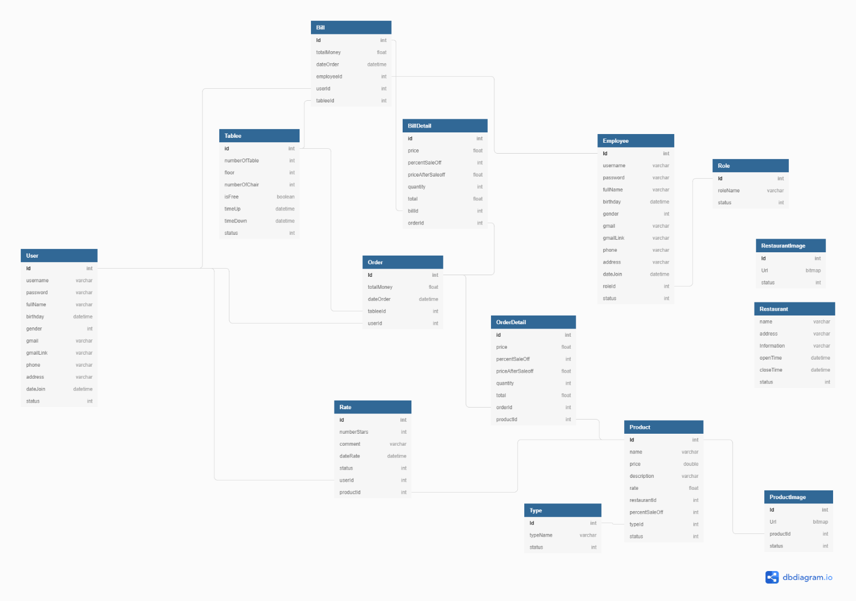

**2.2. Class Diagram**

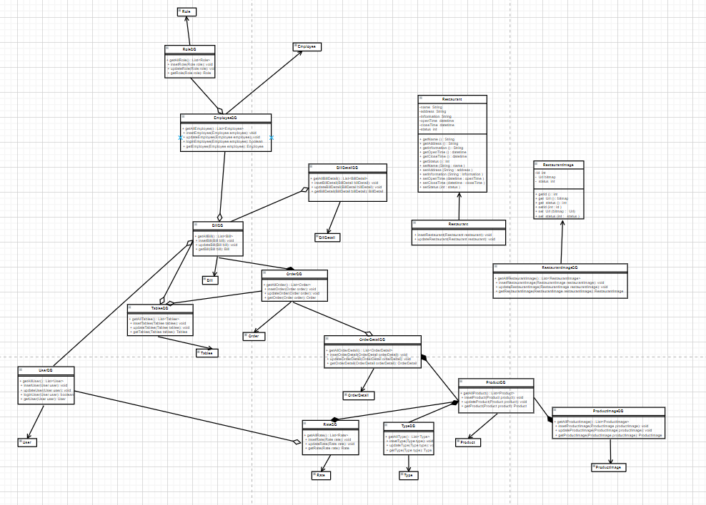

1. **Division of work**

|  |  |  |
| --- | --- | --- |
| **Document Name** | **Member names** | **Status** |
| Thiết Kế DataBase | ThaoNM, NhanNT | Done |
| Viết Doccument | KhaCV | Done |
| Powerpoint | KhaCV | Done |
| Load product lên homepage | NhanNT | Done |
| Search product by name | NhanNT | Done |
| Filter theo type | NhanNT | Done |
| Login bằng Google | KhaCV | Done |
| Gắn map | NhanDT | Done |
| Detail product | NhanNT | Done |
| Edit thông tin user | LinhNC | Done |
| History Order | ThaoNM | Done |
| Order(Food) | NhanNT, ThaoNM | Done |

1. **How To Run APP**
2. Sữ dụng android studio to open project.
3. Để Login với google:

Cần đăng ký và tải file json về máy theo link sau : <https://developers.google.com/identity/sign-in/android/start-integrating>.

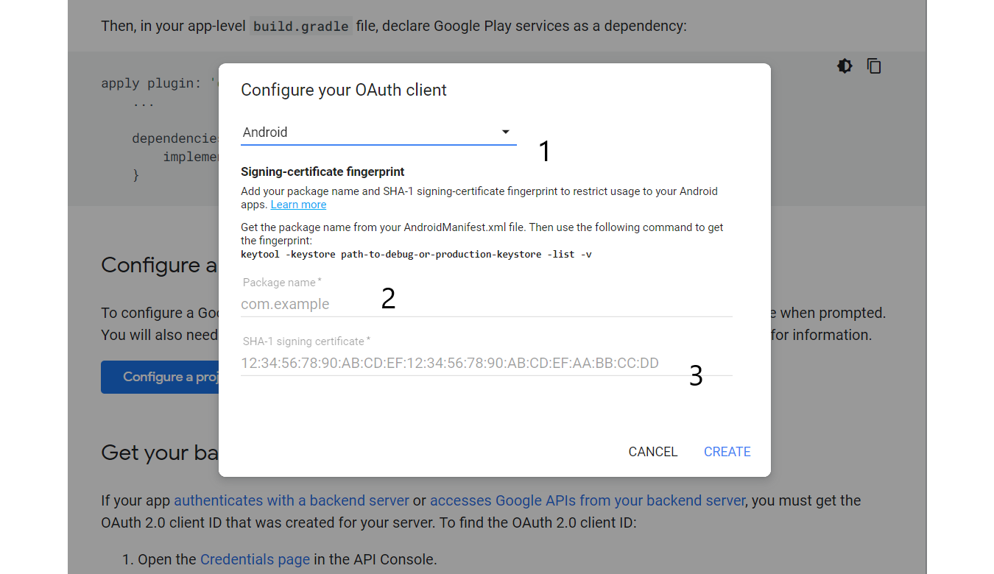

1 , Chọn vào phần androind

2 , Copy package của project và dán vào

3 , Để lấy khóa SHA-1 Thì làm như sau:

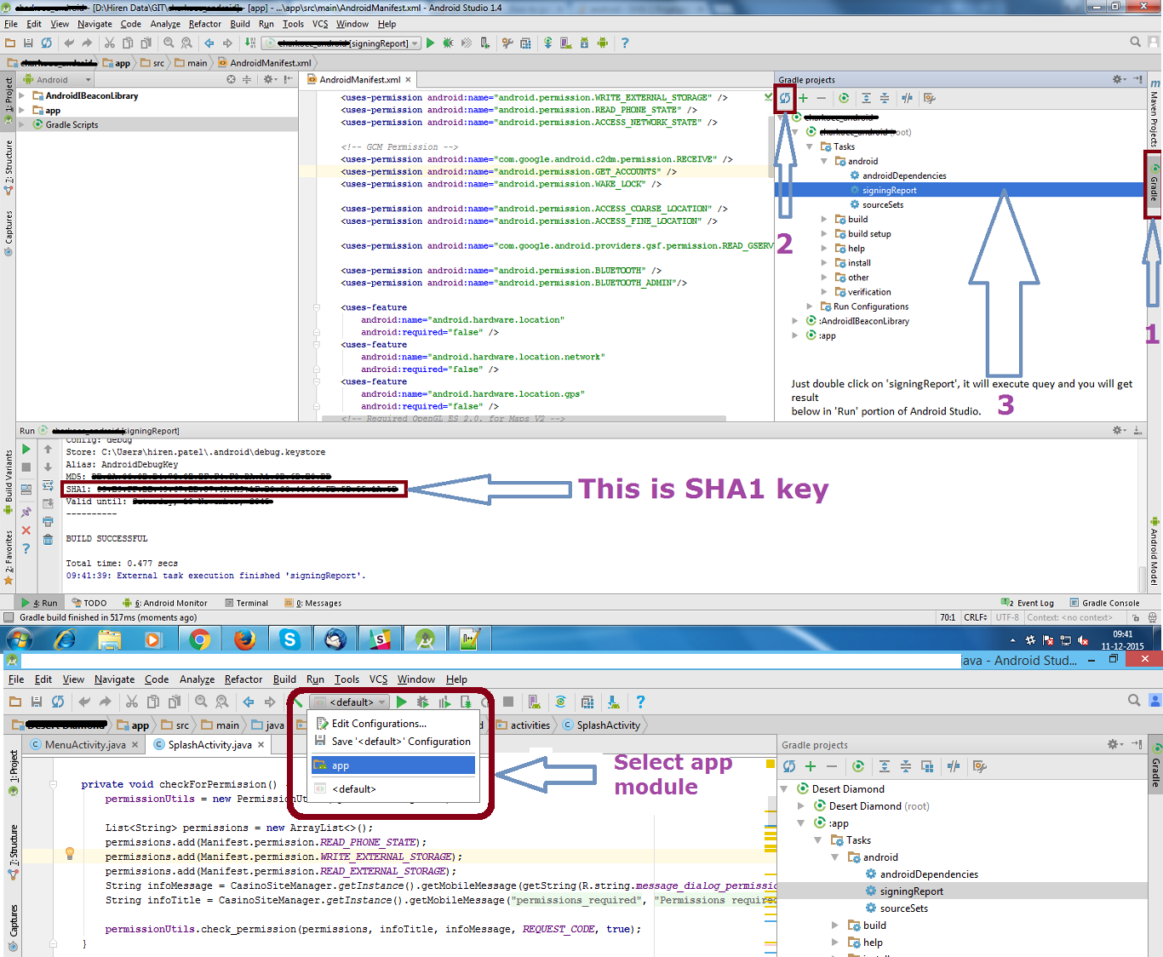

Điền thông tin xong và tải file json về máy thay thế cho file json củ như sau :

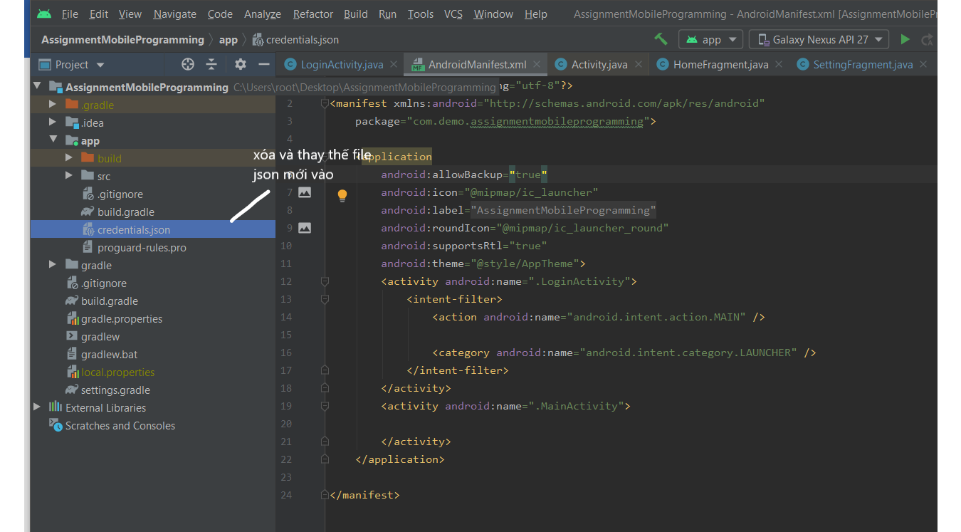

Sau Đó run lại và chạy project bình thường.